Движение крови по сосудам называют кровообращением.
Систему органов кровообращения составляют сердце и кровеносные сосуды.

Сердце, сокращаясь, работает как насос и проталкивает кровь по сосудам, обеспечивая её непрерывное движение. При его остановке наступает смерть, так как прекращается доставка тканям кислорода и питательных веществ, а также освобождение их от продуктов распада.

Строение сердца человека
У взрослого человека сердце — это полый мышечный орган массой 250–300 г.
Оно расположено в грудной клетке позади грудины (с небольшим смещением влево).

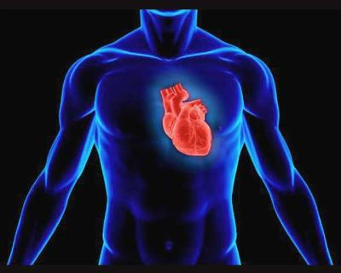

Находится сердце в специальной околосердечной сумке из соединительной ткани (перикарде). Внутренняя поверхность перикарда (околосердечной сумки) выделяет жидкость, увлажняющую сердце и уменьшающую его трение при сокращениях.
Стенка сердца состоит из трёх оболочек, самой мощной из которых является средняя — миокард, образованная сердечной поперечно-полосатой мышечной тканью. Волокна миокарда соединяются таким образом, что возбуждение, возникающее в одной области сердечной мышцы, быстро распространяется по всему сердцу, и оно сокращается, выталкивая кровь.

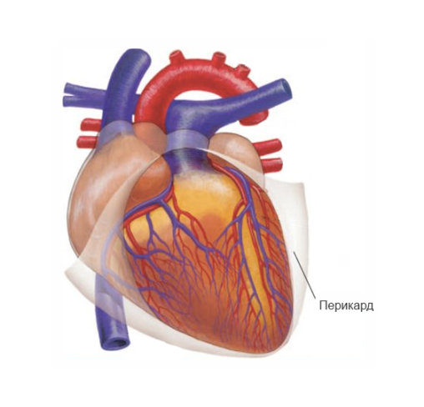

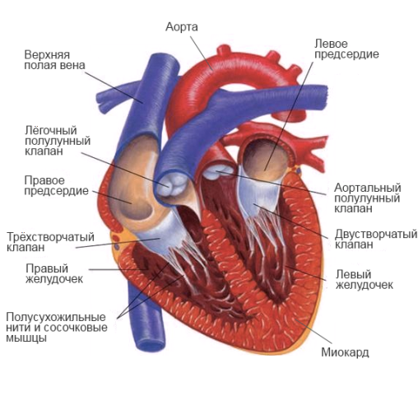

Сердце человека (как и всех млекопитающих) четырёхкамерное.
Оно разделено сплошной перегородкой на две части — правую и левую (в правой половине сердца течёт венозная кровь, в левой — артериальная). Правая и левая половины сердца неполной перегородкой разделены на два сообщающихся отдела: верхний отдел — предсердия (правое и левое предсердия) и нижний отдел — желудочки (правый и левый желудочки). Отверстия между предсердиями и желудочками закрываются створчатыми клапанами, которые сухожильными нитями прикреплены к стенкам сердца. Между левым предсердием и левым желудочком находится двустворчатый (митральный) клапан, между правым предсердием и правым желудочком расположен трёхстворчатый клапан.
Обрати внимание!
Створчатые клапаны пропускают кровь только в одном направлении: из предсердия в желудочек, но не обратно!

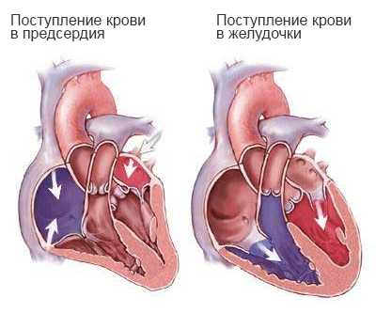

Из левого желудочка выходит самая большая артерия — аорта, из правого желудочка — лёгочная артерия. В самом начале аорты и лёгочной артерии расположены полулунные клапаны.

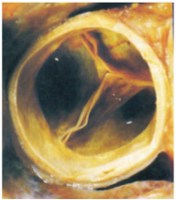

Кровь выталкивается из сердца через полулунные клапаны из левого желудочка (по аорте) в большой круг, а из правого (по лёгочной артерии) — в малый круг кровообращения. Полулунные клапаны устроены так, что пропускают ток крови только в одном направлении (из сердца).

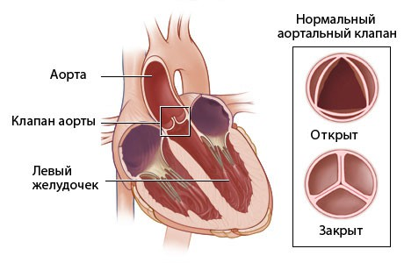

Коронарная система сердца
Для того чтобы интенсивно работать всю жизнь человека, сердечная мышца должна получать питательные вещества и кислород с кровью. Кровеносная система самого сердца получила название коронарной системы. Левая и правая коронарные артерии отходят от аорты, разветвляются и снабжают всем необходимым клетки сердечной мышцы.
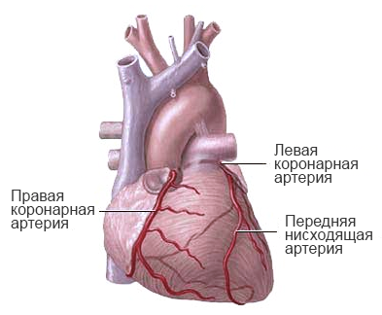

Работа сердца
Работа сердца состоит в ритмическом нагнетании крови в сосуды кругов кровообращения. Желудочки выталкивают кровь в круги кровообращения с большой силой, чтобы она могла достичь самых удалённых от сердца участков тела. Поэтому они имеют хорошо развитые мышечные стенки, особенно левый желудочек.
При каждом сокращении левого желудочка кровь с силой ударяется об упругие стенки аорты и растягивает их. Волна упругих колебаний, возникающая при этом, быстро распространяется по стенкам артерий. Такие ритмические колебания стенок сосудов называются пульсом. Каждый удар пульса соответствует одному сердечному сокращению. Путём подсчёта пульса можно определить количество сокращений сердца в 1 мин. Средняя частота сердечных сокращений (ЧСС) у человека в состоянии покоя составляет около 75 ударов в минуту.
Пульс можно прощупывать на поверхности тела в тех местах, где крупные сосуды лежат близко к поверхности тела: на висках, на внутренней стороне запястья, по бокам шеи.

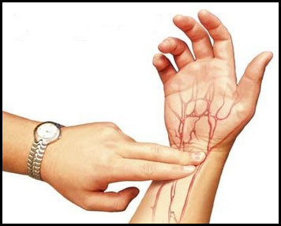

Работа сердца по перекачиванию крови протекает циклически. Сокращение сердца называется систолой, а расслабление — диастолой.
Один сердечный цикл (последовательность процессов, происходящих за одно сокращение сердца (систола) и его последующее расслабление (диастола)) длится 0,8 с. (три фазы):
- 0,1 с. занимает сокращение (систола) предсердий (I фаза),
- 0,3 с. — сокращение (систола) желудочков (II фаза),
- 0,4 с. — общее расслабление (диастола) всего сердца — общая пауза (III фаза).
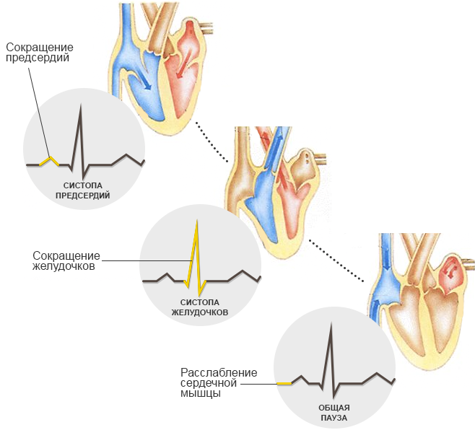

При каждом сокращении предсердий кровь из них переходит в желудочки, после чего начинается сокращение желудочков. По окончании сокращения предсердий створчатые клапаны захлопываются, и при сокращении желудочков кровь не может вернуться в предсердия. Она выталкивается через открытые полулунные клапаны из левого желудочка (по аорте) в большой круг, а из правого (по лёгочной артерии) — в малый круг кровообращения. Затем наступает расслабление желудочков, полулунные клапаны закрываются и не дают крови вытекать обратно из аорты и лёгочной артерии в желудочки сердца.

Работа сердца сопровождается шумами, которые получили название тонов сердца. В случае нарушений в работе сердца эти тоны меняются, и, прослушивая их, врач может поставить диагноз.
Автоматия сердца
Сердечная мышца обладает особым свойством — автоматией. Если сердце удалить из грудной клетки, оно некоторое время продолжает сокращаться, не имея никакой связи с организмом. Импульсы, заставляющие сердце биться, ритмически возникают в небольших группах мышечных клеток, которые называют узлами автоматии.
Главный узел автоматии находится в мышце правого предсердия, именно он задаёт ритм сердцебиения у здорового человека.

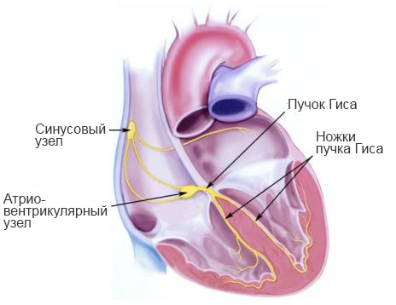
Регуляция работы сердца и кровообращения
Работа сердца и сосудов регулируется двумя путями: нервным и гуморальным.
- Нервная регуляция сердца осуществляется вегетативной нервной системой.
- Гуморальная регуляция происходит при воздействии различных химических веществ, приносимых к сердцу током крови.

